# Functioneel ontwerp

|  |
| --- |
| Naam: Fayaaz Nabie  Leerlingnummer: 2059934  Datum: 14-12-2020  Versie: v1 |

# Inhoudsopgave

Functioneel ontwerp 0

Inhoudsopgave 1

Inleiding 2

Functionaliteiten 2

Basis lay-out 2

Navigatiestructuur 2

Gebruikersscherm 2

Uitvoerontwerp 3

# Inleiding

Scooter4You is een webshop waar je alles voor je scooter kunt kopen. Van onderdelen tot aan styling-accessoires. Ze hebben een winkel in Almere, maar willen graag uitbreiden naar een webshop zodat iedereen in Nederland onderdelen kan bestellen.

# Functionaliteiten

* Klanten kunnen een account aanmaken.
* Klanten kunnen bestellen via de website.
* Personeel kan producten uploaden en wijzigen.
* Personeel kunnen alle bestellingen inzien.
* Klanten kunnen makkelijk vragen stellen als ze twijfelen of hulp nodig hebben.
* Een mail krijgen bij elke bestelling (klant en Scooter4You)

# Basis lay-out

Geef in één of meer schetsen aan, hoe de applicatie er uit gaat zien. In deze schets(en) moeten duidelijk de onderstaande punten naar voren komen.

Lay-out applicatie

* + Sticky menu, fixed kleur: transparant, Sticky: Wit
  + Tekst gecentreerd in het midden.
  + Titels weergeven in een Titlebar aan de bovenkant van de pagina
  + Logo staat altijd links boven
  + Footer heeft 4 kolommen met informatie

Opmaak

* Lettertype: Roboto.
* Lettergrootte: H1->36px. Normale tekst->14px.
* Kleurenschema: H1 -> #ed3636 (rood) Normale tekst -> #000.
* Bediening van de applicatie (indien van toepassing)

# Navigatiestructuur

4 Items boven. Home – Shop – Contact – Winkelwagen.

Via elke pagina kan je alle pagina’s op.

Shop –> Merken –> Producten van het merk.

# 

# Gebruikersscherm

**Betalen:**

**\***Voor- Achternaam

* Adres

*Postcode

*Land

*Telefoonnummer

*Email adres

*Gebruikersnaam en wachtwoord (optioneel)

# Uitvoerontwerp

Voorpagina/Landingspagina:

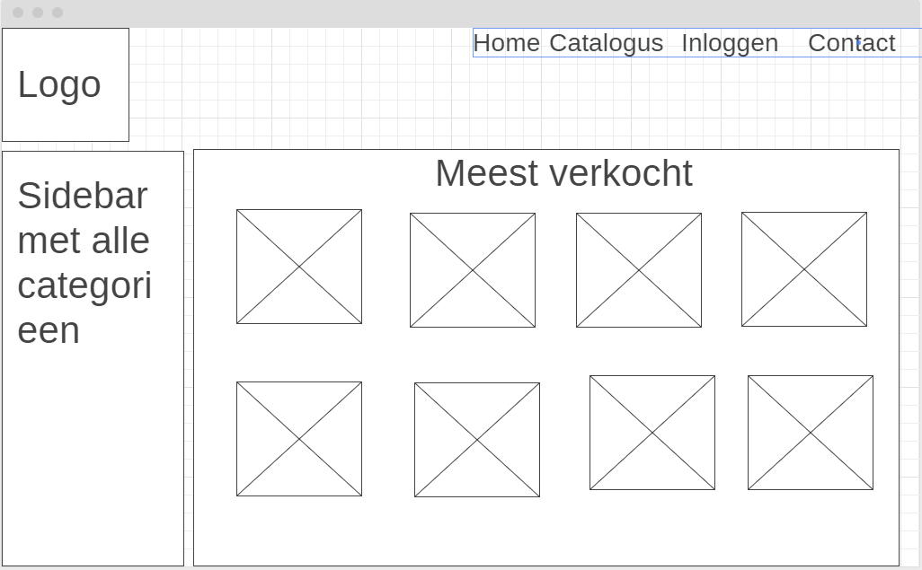

Categorieën:

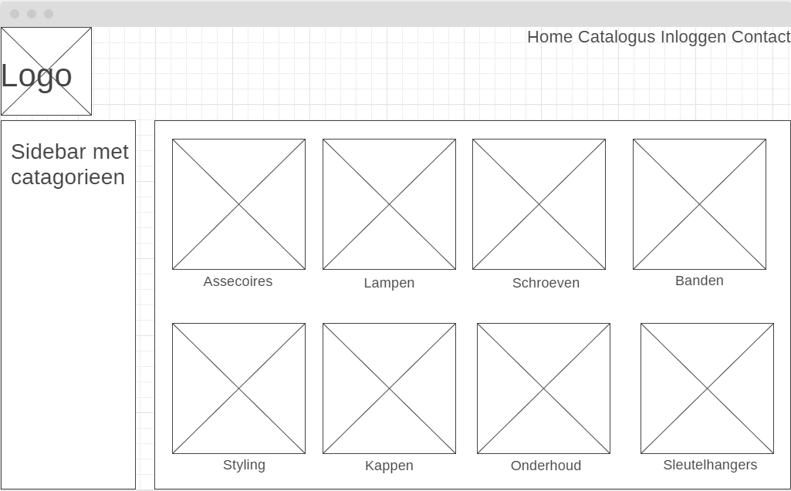

Catalogus artikelen:

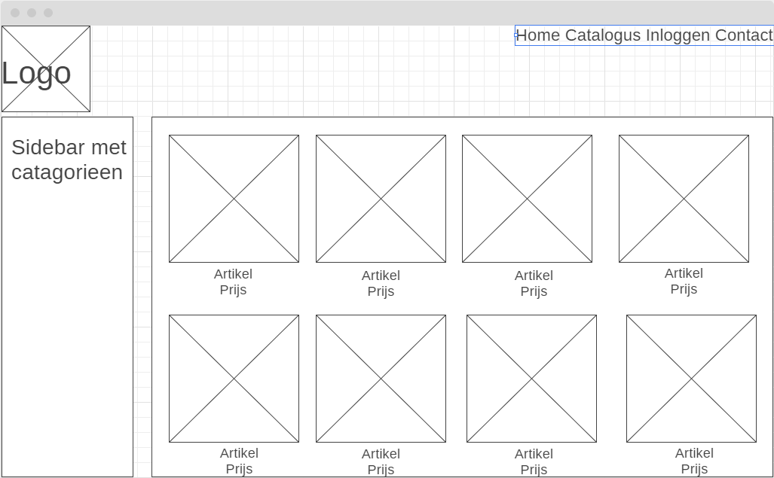

Artikel pagina:

